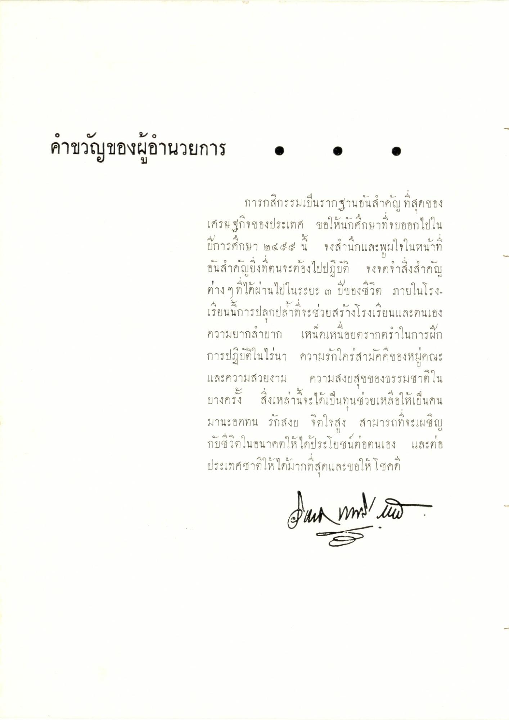
คําขวัญของผู้อํานวยการ
•
•
•
การกสิกรรมเป็นรากฐานอันสําคัญที่สุดของ เศรษฐกิจของประเทศ ขอให้นักศึกษาที่จบออกไปใน ปีการศึกษา ๒๕๕๕ นี้ จงสํานึกและพูมใจในหน้าที่ อันสําคัญยิ่งที่ตนจะต้องไปปฏิบัติ จงจดจําสิ่งสําคัญ ต่างๆ ที่ได้ผ่านไปในระยะ ๓ ปีของชีวิต ภายในโรง เรียนการปลุกปล้าที่จะช่วยสร้างโรงเรียนและตนเอง ความยากลําบาก เหน็ดเหนื่อยตรากตรําในการฝึก การปฏิบัติในไร่นา ความรักใคร่สามัคคีของหมู่คณะ และความสวยงาม ความสงบสุขของธรรมชาติใน บางครั้ง สิ่งเหล่านี้จะได้เป็นทุนช่วยเหลือให้เป็นคน มานะอดทน รักสงบ จิตใจสง สามารถที่จะเผชิญ กับชีวิตในอนาคตให้ได้ประโยชน์ต่อตนเอง และต่อ ประเทศชาติให้ได้มากที่สุดและขอให้โชคดี
fun and uw

